２０２４年度

市民活動スタッフ養成講座

少子化、超高齢社会、人口減少などの課題解決に、市民活動の役割は重要になってきます。

そこで、市民活動についての知識や実践的技能を身につけ、新たな社会づくりに活かしていくための連続講座を開催します。

対象

市民活動団体スタッフ

市民活動中間支援組織スタッフ

市民活動関係者

参加費

無料

定員

会場…２０名程度（先着順）

オンライン…２０名程度（先着順）

会場

かでる２・７　会議室

北海道中央区北２条西７丁目

道民活動センタービル

■　対話の実践／ファシリテーション・グラフィックの練習／会議の実践

講師　：　遠藤　千尋　氏／高橋　明見　氏／橋本　正彦　氏 （ＮＰＯ法人きたのわ）

※本講座は会場のみの開催とします。

■　ＮＰＯの基礎

講師　：　東田　秀美　氏 （ＮＰＯ法人旧小熊邸倶楽部理事長）

■　新しい仕事のカタチ　～労働者協同組合の可能性～

講師　：　石本　依子　氏 （ＮＰＯ法人ワーカーズコープ北海道事業本部本部長）

■　講師によるトークセッション

■　伝えるから伝わるへ　～広報コミュニケーション講座～

講師　：　吉田　知津子　氏 （ＮＰＯ法人沖縄ＮＧＯセンター理事）

■　ＮＰＯの会計

講師　：　瀧谷　和隆　氏 （税理士、ＮＰＯ法人エーピーアイ・ジャパン理事長）

■　企業との協働

講師　：　加納　尚明　氏 （ＮＰＯ法人札幌チャレンジド理事長）

■　ファンドレイジング入門　～その理論と実践～

講師　：　徳永　洋子　氏 （ファンドレイジング・ラボ代表）

■　地域の持続可能性を高めるための小規模多機能自治と

市民活動支援の基礎

講師　：　川北　秀人　氏　（IIHOE［人と組織と地球のための国際研究所］代表者）

７月１７日（水） １０：００～１６：００ 　　 １０２０会議室

８月 　８日（木） １０：００～１６：００ 　　 ９４０研修室／オンライン

８月２９日（木） １０：００～１６：００　　　９４０研修室／オンライン

９月１９日（木） １０：００～１７：００　　　９４０研修室／オンライン

１０月２２日（火） １０：００～１６：００　　　９４０研修室／オンライン

１１月２１日（木） １０：００～１６：００　　　９４０研修室／オンライン

ＷＥＢ申込みはこちら



申込：ＷＥＢまたは裏面申込書に必要事項を記載のうえ、メール、ファックス、郵送にてお申し込みください。

主催：北海道立市民活動促進センター（指定管理者：公益財団法人北海道地域活動振興協会）

〒０６０－０００２　北海道札幌市中央区北２条西７丁目　かでる２・７　８階

電話：０１１－２６１－４４４０　ＦＡＸ：０１１－２５１－６７８９　メール：ｃｅｎｔｅｒ＠ｄｏ－ｓｈｉｍｉｎｋａｔｓｕｄｏ．ｊｐ

市民活動スタッフ養成講座　参加申込書

|  |  |  |  |
| --- | --- | --- | --- |
| ふりがな  氏名 |  | | |
| 年齢 | １０代 ２０代 ３０代 ４０代 ５０代 ６０代　７０代以上　回答しない | | |
| 所属 団体名 | ※個人の場合は不要です。 | | |
| 参加希望 講座 | 講座テーマ | 会場 | オンライン |
| 対話の実践／ファシリテーション・グラフィックの練習／会議の実践 |  |  |
| ＮＰＯの基礎／新しい仕事のカタチ　～労働者協同組合の可能性～ |  |  |
| 伝えるから伝わるへ　～広報コミュニケーション講座～ |  |  |
| ＮＰＯの会計／企業との協働 |  |  |
| ファンドレイジング入門　～その理論と実践～ |  |  |
| 地域の持続可能性を高めるための小規模多機能自治と  市民活動支援の基礎 |  |  |
| ※会場参加は会場の□にチェック、オンライン参加はオンラインの□にチェックしてください。 | | |
| 連絡先 | 住　　　　所：〒  メール：  電話番号：　　　 　 - 　　　 　　-　　　　　 　　　FAX： 　　　 　- 　　　 　　- | | |
| 講座で 知りたい こと |  | | |

※　ご記入いただいた個人情報については、本講座の開催に必要な連絡調整、講師等への告知、

今後の当センターの事業等のご案内のみの目的で使用いたします。

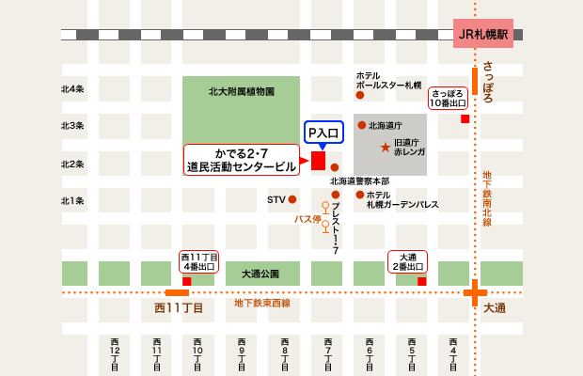

【申込先】

北海道立市民活動促進センター

〒０６０－０００２

北海道札幌市中央区北２条西７丁目

かでる２・７　８階

電話：０１１－２６１－４４４０

ＦＡＸ：０１１－２５１－６７８９

メール：ｃｅｎｔｅｒ＠ｄｏ－ｓｈｉｍｉｎｋａｔｓｕｄｏ．ｊｐ